Poulet farci aux champignons et au beurre à l’ail

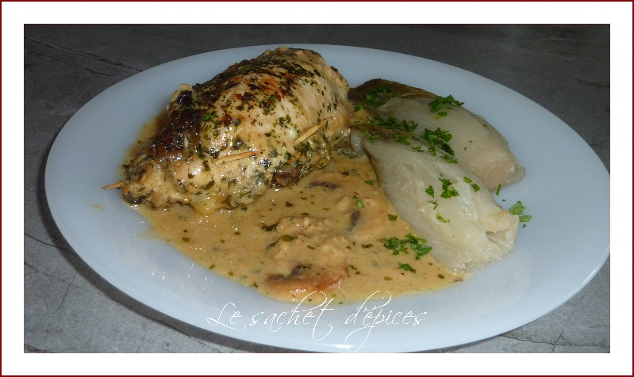 | 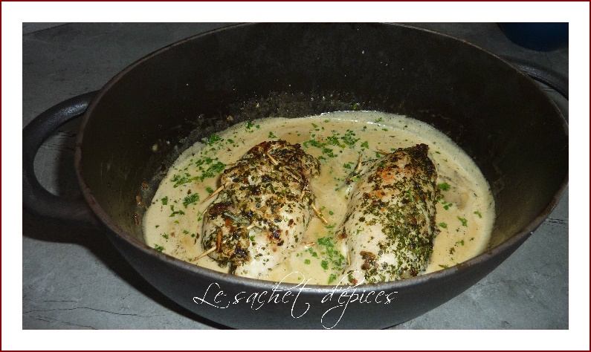

Préparation : 1 h ; Cuisson : Environ 35 min.
Ingrédients pour 2 personnes :
Champignons :
- 250 g de champignons bruns (j'ai pris des champignons de Paris blancs)
- 2 gousses d'ail émincées
- 45 g de beurre
- 1 cuillerée à soupe de persil frais haché
- sel, poivre
Poulet :
- 2 poitrines de poulet sans peau et sans os
- 1 cuillerée à soupe d'oignon semoule séché
- 1 cuillerée à soupe de persil ciselé séché (j'ai mis du frais)
- 1 boule de mozzarella
- 30 g de parmesan râpé frais (j'ai pris en sachet et en poudre)
Sauce à la crème de parmesan à l'ail :
- 1 grosse gousse d'ail émincée ou hachée finement
- 1/2 cuillerée à soupe de moutarde de Dijon
- 1 pot de 20 cl de crème fraîche épaisse à 35 %
- 60 g de parmesan frais finement râpé
- 1 cuillerée à soupe de persil
- sel, poivre
- Facultatif : 1 g de fécule de maïs mélangée à 5 cl d'eau pour épaissir éventuellement
Préparation :
Nettoyez les champignons et coupez-les en lamelles. Ciselez le persil.
Faites fondre le beurre dans un grand poêlon ou une grande poêle, à feu moyen. Ajoutez l'ail et faites sauter jusqu'à ce qu'il soit parfumé (environ 1 min).
Ajoutez les champignons, le sel, le poivre (au goût) et le persil.
Cuisez en remuant de temps en temps jusqu'à tendreté. Réservez et laissez refroidir en préparant le poulet.
Préchauffez votre four à 200°.
Asséchez les poitrines de poulet avec une serviette en papier. Assaisonnez avec du sel, du poivre, de la poudre d'oignon et du persil. Frottez chaque morceau de poulet pour bien l'enrober d'assaisonnement.
Tranchez une fente horizontale à travers la partie la plus épaisse de chaque poitrine pour former une poche.
Placez 2 tranches de mozzarella dans chaque poche.
Répartissez le mélange de champignons en 2 portions égales et remplissez chaque poitrine avec ce mélange (laissez le liquide dans la poêle pour plus tard). S'il reste des champignons, ils seront utilisés ultérieurement.
Garnissez le mélange de champignons avec 15 g de parmesan par poitrine.
Scellez avec 2 ou 3 cure-dents près de l'ouverture pour garder les champignons à l'intérieur pendant la cuisson.
Faites chauffez le même poêlon qui a cuit les champignons avec le liquide de cuisson. Ajoutez le poulet et saisissez jusqu'à ce qu'il soit doré. Retournez et saisissez l'autre côté jusqu'à ce qu'il soit doré également.
Couvrez le poêlon et continuez la cuisson au four pendant 20 min ou plus si vous voulez que les poitrines soient complètement cuites et non plus rosées.
Servez avec le liquide de cuisson et les champignons restants avec des pâtes, du riz ou des légumes vapeur.
Sauce :
La sauce à la crème est facultative, mais rend la recette doublement savoureuse.
Faites frire l'ail dans le liquide de cuisson restant pendant environ 1 min.
Réduisez le feu à feu doux et ajoutez la moutarde et la crème.
Portez la sauce à une légère ébullition, puis laissez mijoter et ajoutez les champignons restants et le parmesan.
Laissez mijoter la sauce jusqu'à ce que le parmesan ait légèrement fondu. (Si la sauce est trop liquide, ajoutez le mélange de fécule de maïs/eau au centre de la poêle et mélangez rapidement pour combiner le tout. La sauce devrait commencer à épaissir rapidement).
Assaisonnez avec un peu de sel et de poivre au goût. Ajoutez le persil et le poulet dans le poêlon avant de servir.
J'ai servi à l'assiette avec des endives cuites à la vapeur.

